Kunngjøring
Stavanger Open- Akt 3 Javacup - 24 og 25 juni 2017
for Melges 24

1 REGLER
1.1 Regattaen vil være underlagt reglene slik de er definert i Kappseilingsreglene 2017-2020
1.2 Klassereglene for Melges 24 vil gjelde
1.3 Denne kunngjøringen og seilingsbestemmelsene
1.4 Regel 44.1 er endret se punkt 10.
1-5 Hvis det er uoverensstemmelse mellom kunngjøring og seilingsbestemmelser vil seilingsbestemmelsene ha fortrinn.
2 REKLAME
2.1 Deltagerreklame tillates i samsvar med NSF`s regler for reklame
3 RETT TIL Å DELTA OG PÅMELDING
3.1 Regattaen er åpen for alle Melges 24.
3.2 Påmelding gjøres på regattaens hjemmeside på Seilmagasinet.no
3.3 Påmeldingsfrist er satt til tirsdag 21.juni klokka 23.59
3.4 Etteranmelding av båter aksepteres under foruttsettning av at et tiltrekkelig antall båter er påmeldt før fristens utløp og at regattaen derfor blir gjennomført.

4 PÅMELDINGSAVGIFT
4.1 Påmeldingsavgift er kr 800,-.
4.1 Etteranmeldingsavgift er kr 1000,-.

5 TIDSPROGRAM, ANTALL SEILASER OG HEISING
5.1 Registrering kan gjøres på regattakontoret i Seilforeningen 1928s klubbhus fra klokka 08.00 lørdag 24. juni. Ankomst til Seilforeningen 1928 se vedlegg.
5.2 Rormannsmøte avholdes lørdag klokka 10.00
5.3 Seilasene avvikles lørdag 24. juni og søndag 25.juni
Det planlegges inntil 6 seilaser pr dag.

5.4 Planlagt tid for varselsignal for første seilas lørdag er kl. 10.30
Planlagt tid for varselsignal for første seilas søndag er kl. 11.00

5.5 Ikke noe varselsignal blir gitt etter kl. 17.00 lørdag.
Ingen varselsignal blir gitt etter kl 14:00 søndag.
5.6 Premieutdeling vil bli foretatt så raskt som mulig etter målgang søndag.
5.7 Det planlegges utheising av båter fra havnen i Breivik lørdag morgen mellom klokka 09-10. Båtene må være rigget og klar for utheising klokka 09.00 og besetningen må være klar til å hjelpe til slik at båtene kommer raskt på vannet.
Det planlegges oppheising av båter umiddelbart etter siste regatta søndag. Båter som skal lengst heises først.
6 SEILINGSBESTEMMELSER
Seilingsbestemmelsene er tilgjengelige på regattaens hjemmeside på sailracesystem.no fra onsdag 21. juni 2017
7 STEVNETS BELIGGENHET
Seilforeningen 1928 holder til i Breivik i Stavanger. Baneområdet er umiddelbart utenfor seilforeningen og øst av Marøy.
8 LØPENE
Det seiles pølsebane.
9 STRAFFESYSTEM
Regel 44.1 endret slik at totørnstraff er erstattet med entørnstraff.
10 POENGBEREGNING
10.1 Systemet for poengberegning er lavpoengsysetmet.
10.2 1 seilas må fullføres for at det skal være en gyldig serie.
10.3 (a) Når færre enn 4 seilaser har blitt fullført, vil en båts poeng for serien være dens totale poengsum.
(b) Når fra 4 til 7 seilaser har blitt fullført, vil en båts poeng for serien være dens totale poengsum minus dens dårligste poeng.
(c) Når fler en 8 seilaser har blitt fullført, vil en båts poeng for serien være dens totale poengsum minus dens to dårligste poeng.
10.4 For Melges 24 inngår resultatet fra regattaen i rankingen som Akt 3 i JavaCup.
11 SUPPORTBÅTER
Supportbåter skal merkes med Foreningsflagg.
12 BÅTPLASSER
Båter skal oppbevares på deres tildelte plasser mens de er i havnen.
13 RESTRIKSJONER PÅ Å TA BÅTER PÅ LAND
Båter skal ikke tas på land i løpet av regattaen annet enn med, og i samsvar med betingelsene i, skriftlig forhånds-tillatelse fra regatta-komiteen.

14 RADIOKOMMUNIKASJON
Unntatt i en nødsituasjon skal en båt verken sende radiomeldinger mens den kappseiler eller motta radiomeldinger som ikke er tilgjengelige for alle båtene. Denne restriksjonen gjelder også mobiltelefoner.
15 PREMIER
Premier vil bli foretatt 1/3 premiering av de startende båtene i hver klasse.
16 ANSVARSFRASKRIVELSE
Deltagere i regattaen deltar ene og alene på eget ansvar. Se regel 4, Avgjørelse om å kappseile. Den organiserende myndighet vil ikke akseptere noe ansvar for skade på materiell eller person eller dødsfall inntruffet i forbindelse med, før, under eller etter regattaen.
17 FORSIKRING
Hver deltagende båt skal være forsikret med gyldig ansvarsforsikring.
18 YTTERLIGERE INFORMASJON
For ytterligere informasjon vennligst kontakt:
Jan Inge Hellesmark: jhellesmark@gmail.com 915 56 630 eller
Regattasjef Terje Rise, regattasjef@seilforeningen1928.no telefon 47667667

Ankomst Seilforeningen 1928 fra Bergen eller Kristiansand via E 39
Avkjørsel fra E39 til sykehuset
Adresse: Breivikveien 41, 4014 Stavanger
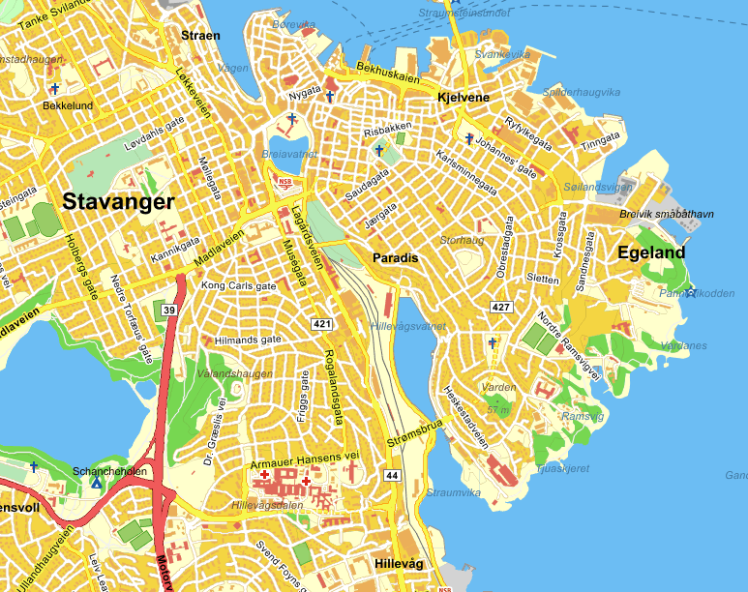
1928

